Creación y configuración.
Habilitamos el modulo a2enmods ssl.

Creamos el directorio donde vamos a guardar el certificado digital y la clave privada de nuestro servidor.

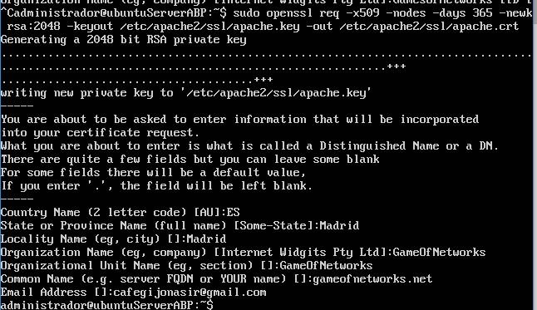
Creamos nuestro certificado digital auto firmado. Respondemos a las preguntas para rellenar nuestro certificado con la información de nuestra empresa.

openssl : Se trata de la herramienta de línea de comandos básica proporcionada por OpenSSL para crear y administrar certificados, llaves, solicitudes de firma , etc.

req : Esto especifica un sub comando para la solicitud de certificate signing request X.509 (CSR ). X.509 es un estándar de infraestructura de clave pública que SSL se añade por su clave y certificado administrado. Dado que estamos queriendo crear un nuevo certificado X.509.

x509: Esta opción especifica que queremos hacer un archivo de certificado auto firmado en lugar de generar una solicitud de certificado.

nodes: Esta opción le dice a OpenSSL que no queremos asegurar nuestro archivo de clave con una contraseña. Tener un archivo con clave protegida por contraseña haría que Apache se inicie automáticamente, ya que habría que introducir la contraseña cada vez que se reinicia el servicio.

days 365: Esto especifica que el certificado que estamos creando será válida por un año.

newkey rsa:2048: Esta opción creará la solicitud de certificado y una clave privada nueva, al mismo tiempo. Esto es necesario ya que nosotros no creamos una clave privada con antelación. El rsa: 2048 le dice a OpenSSL que genere una clave RSA que es de 2048 bits de longitud.

keyout: los nombres de este parámetro, es del archivo de salida para el archivo de clave privada que se está creando.

out: Esta opción da nombre al archivo de salida para el certificado que estamos generando.

Abra el archivo con privilegios de root.

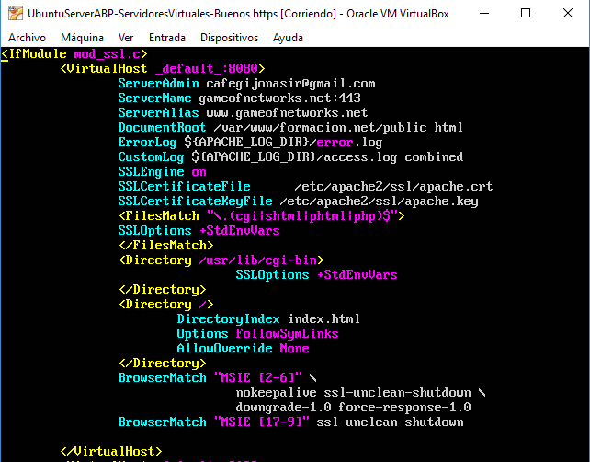
Damos una configuración básica para nuestro primer host virtual (ServerAdmin, ServerName, ServerAlias, DocumentRoot, etc), cambiamos el puerto al que se va a escribir esta configuración que en nuestro caso es el 8080.Cambiamos la ubicación donde Apache buscara el certificado SSL y la llave.

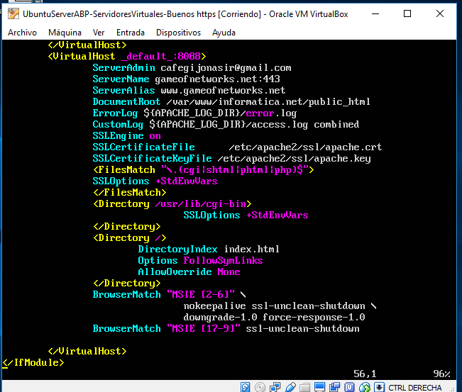
Damos una configuración básica para nuestro primer host virtual (ServerAdmin, ServerName, ServerAlias, DocumentRoot, etc), cambiamos el puerto al que se va a escribir esta configuración que en nuestro caso es el 8088.Cambiamos la ubicación donde Apache buscara el certificado SSL y la llave.

Reiniciamos el servidor apache para que cambie la configuración añadida en pasos anteriores.

Pruebas

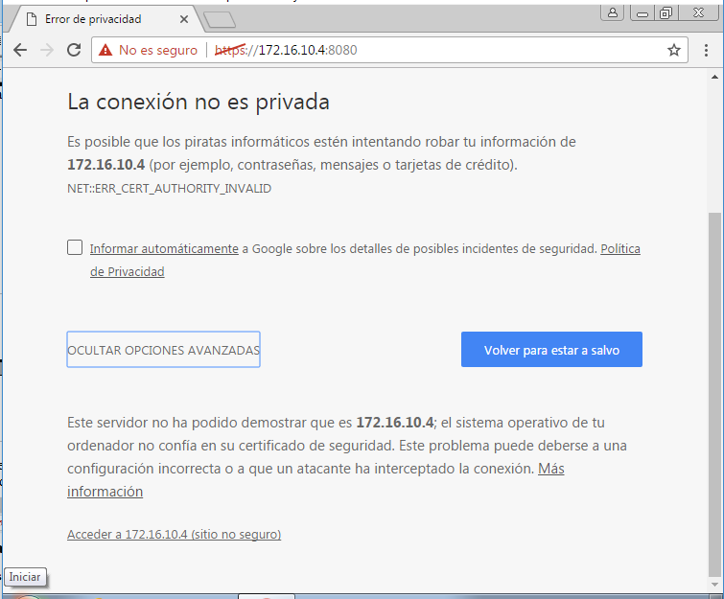

Recibimos un aviso de que el navegador no puede verificar la identidad de su servidor, ya que no ha sido firmado por una de las autoridades de certificación de confianza. Seleccionamos Acceder a .
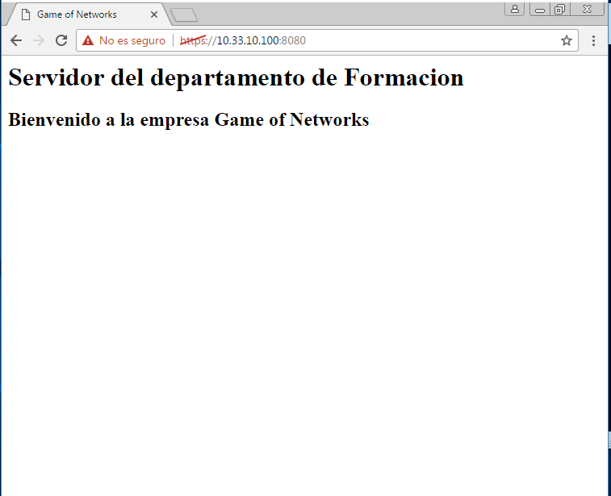

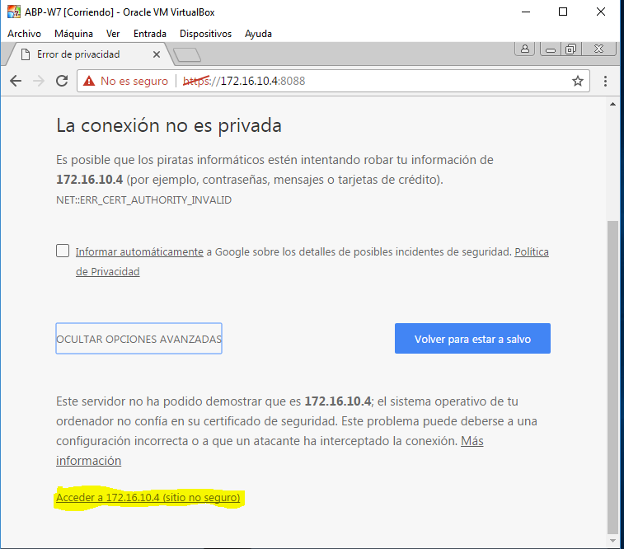
Recibimos un aviso de que el navegador no puede verificar la identidad de su servidor, ya que no ha sido firmado por una de las autoridades de certificación de confianza. Seleccionamos Acceder a .

